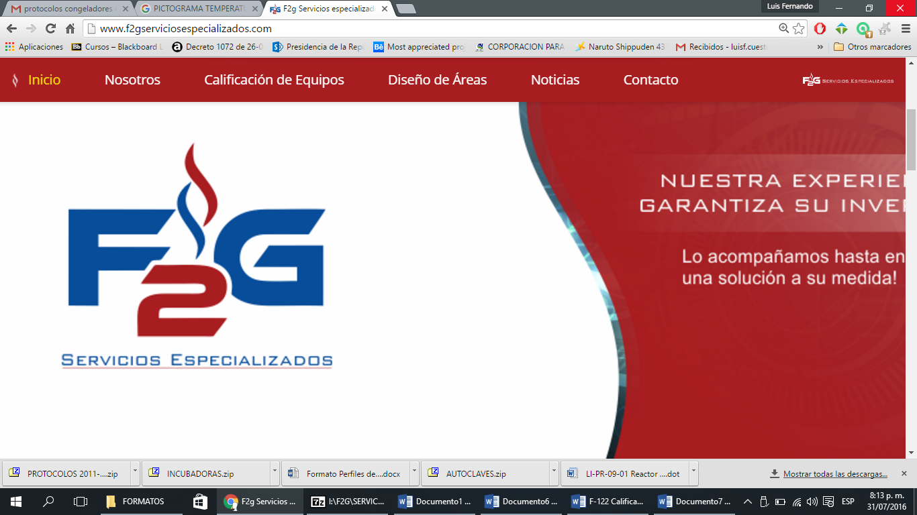

**<**

**CALIFICACION OPERACIONAL**

**[name_device]**

**[inf_cal_no]**

**INFORME DE CALIFICACION N° :**

|  |  |
| --- | --- |
| EMPRESA: | [empresa_] |
| DIRECCION: | [dra_1] |
| E-MAIL: | [[email_1]](mailto:gmesa@llimorcolombia.com) |
| FECHA CALIFICACION: | **[date]** |

|  |  |  |  |  |  |
| --- | --- | --- | --- | --- | --- |
| **#** | **REFERENCIA** | **pág.** | **#** | **REFERENCIA** | **pág.** |
| **1** | Objetivo y alcance. | 2 | **6.3** | Resultado Calificación del control de temperatura del equipo. | 6 |
| **2** | Descripción del equipo que se califica. | 2 | **6.4** | Medición de velocidad de giro – agitación. | 6 |
| **3** | Sensores de Referencia | 2 | **7** | Graficas de Calificación | 7 |
| **4** | Procedimientos de las pruebas | 3 | **8** | Resumen de resultados. | 10 |
| **4.1** | Estudio de distribución de calor en la cámara. | 3 | **8.1** | Observaciones | 10 |
| **4.2** | Calificación de sensor(es) de temperatura. | 4 | **8.2** | Recomendaciones | 10 |
| **4.3** | Calificación del control de temperatura del equipo. | 4 | **9** | Anexos. | 11 |
| **4.4** | Medición de velocidad de giro – agitación. | 4 | **9.1** | Anexo 1. Reporte de desviaciones y discrepancias | 12 |
| **5** | Criterios de Calificación. | 5 | **9.2** | Anexo 2. Registros del equipo durante la calificación. | 13 |
| **6** | Calificación. | 5 | **9.3** | Anexo 3. Certificados de calibración de los sensores de medición. | 14 – 19 |
| **6.1** | Estudio de distribución de calor en la cámara. | 5 | **9.4** | Anexo 4. Competencias ejecutor del servicio de calificación | 20 |
| **6.2** | Resultado Calificación de sensor(es) de temperatura. | 5 | **9.5** | Anexo 5. Reporte de acontecimientos durante la calificación y etiqueta. | 21 |

**CONTENIDO DEL INFORME**

El objetivo de este documento es proporcionar un soporte documentado que evidencie el cumplimiento o incumplimiento del equipo intervenido respecto a los aspectos claves de operación del mismo y por lo tanto definir que el comportamiento del mismo está de acuerdo o no con las especificaciones descritas en el criterio de aceptación definido.

**1. OBJETIVO Y ALCANCE.**

Esta calificación ha sido diseñada, y aplicada única y exclusivamente al equipo referido en el numeral 2 del presente Informe, por lo tanto los resultados encontrados solo son representativos de este equipo en las condiciones descritas al inicio del presente Informe.

**2. EQUIPO CALIFICADO.**

|  |  |  |  |  |  |  |
| --- | --- | --- | --- | --- | --- | --- |
| **TANQUE** | VAPOR CALDERA [CALDERA] CALDERIN [ACALDERIN] RESISTENCIAS [ARS] OTRO: [AOTRO]. | | | | | |
| **SISTEMA CONTROL** | MANUAL [SMANUAL] AUTOMATICO [SAUTO] SEMIAUTOMATICO [SAUTOMATICO] OTRO: [SOTRO] | | | | | |
| **PROGRAMACION** | ANALOGA [p_ana] DIGITAL [p_dig] OTRO: N.A. | | | | | |
| **MARCA** | [BRAND] | | | **CALIFICACION** | OPERACIONAL [p_operacional] DESEMPEÑO [p_desemp]  NOMBRE DEL CICLO: ESTERILIZACION | |
| **MODELO** | [MODEL] | | | **VARIABLE DE CONTROL** | TEMPERATURA [tp] TEMPERATURA Y RPM [pr] | |
| **FUNCION** | [FUNCTION] | | | **CAPACIDAD** | [capacity] | |
| **SERIE** | [SERIAL] | | | **UBICACIÓN** | [LOCATION] | |
| **RANGO VELOCIDAD** | ASD | | | **R.P.M. ESPECIFICADA DE OPERACION** | N.A. | |
| **SENSORES** | **IDENTIFICACION** | **TIPO** | | **ESCALA** | **REGISTRO** | **OBSERVACION** |
| TEMPERATURA:  PRESION:  <  FRECUENCIA: | A. | PT100 | 0.1 °C | | DISPLAY | N.A. |
| N.A. | N.A. | N.A. | | N.A. | N.A. |
| N.A. | N.A. | N.A. | | N.A. | N,A. |

**3. SENSORES DE REFERENCIA**.

|  |  |  |  |  |  |  |  |
| --- | --- | --- | --- | --- | --- | --- | --- |
| **ID** | **MARCA** | **MODELO** | **VARIABLE** | **PRECISION** | **RANGO** | **SERIAL** | **Certificado** |
| 1 | TESTO | 177 - 4 | TEMPERATURA | 0,1 °C | -100° C A 100 °C | [SENSOR_REF] | [cert_sensor] |
| 2 | TESTO | 177 - 4 | TEMPERATURA | 0,1 °C | -100° C A 100 °C | [SENSOR_REF] | [cert_sensor] |
| 2 | TESTO | 177 - 4 | TEMPERATURA | 0,1 °C | -100° C A 100 °C | [SENSOR_REF] | [cert_sensor] |

**4. PROCEDIMIENTO DE LAS PRUEBAS DE CALIFICACION.**

**4.1 Estudio de distribución de calor.**

Para la realización de esta prueba se procede a ubicar [numero_sensores] sensores previamente programados para registrar y almacenar internamente datos de referencia cada [frecuencia_lect] segundos, dentro del equipo a calificar.

Los sensores de referencia utilizados se deben Identificar con un código consecutivo (*Ver numeral 4 Sensores De Referencia del presente Informe*) el cual indica su referencia posicional dentro del equipo tal y como se indica en la Figura 1. La ubicación dentro del equipo debe ser tal que abarque todo el volumen interno del equipo efectuando un mapeo matricial del mismo, identificando sensores de control y registro del mismo.

FIGURA 1 Ubicación de los sensores dentro del equipo

|  |  |  |  |  |  |  |  |  |  |  |  |  |  |  |  |  |  |  |  |  |  |  |  |  |  |  |  |  |  |  |  |  |  |  |  |  |  |  |
| --- | --- | --- | --- | --- | --- | --- | --- | --- | --- | --- | --- | --- | --- | --- | --- | --- | --- | --- | --- | --- | --- | --- | --- | --- | --- | --- | --- | --- | --- | --- | --- | --- | --- | --- | --- | --- | --- | --- |
|  |  |  |  |  |  |  |  |  |  |  |  |  |  |  |  |  |  |  |  |  |  |  |  |  |  |  |  |  |  |  |  |  |  |  |  | **1** | PT100 | **A** |
|  |  |  |  |  |  |  |  |  |  |  |  |  |  |  |  |  |  |  |  |  |  |  |  |  |  |  |  |  |  |  |  |  |  |  |  | **2** | PT100 | **B** |
|  |  |  |  |  |  |  |  |  |  |  |  |  |  |  |  |  |  |  |  |  |  |  |  |  |  |  |  |  |  |  |  |  |  |  |  | **3** |  |  |
|  |  |  |  |  |  |  |  |  |  |  |  |  |  |  |  |  |  |  |  |  |  |  |  |  |  |  |  |  |  |  |  |  |  |  |  | **4** |  |  |
|  |  |  |  |  |  |  |  |  |  |  |  |  |  |  |  |  |  |  |  |  |  |  |  |  | Resultado de imagen para TANQUE REACTOR  PUNTO DE MEDICION **B** |  |  |  |  |  |  |  |  |  |  | **5** |  |  |
|  |  |  |  |  |  |  |  |  |  |  |  |  |  |  |  |  |  |  |  |  |  |  |  |  |  |  |  |  |  |  |  |  |  |  |  | **6** |  |  |
|  |  |  |  |  |  |  |  |  |  |  |  |  |  |  |  |  |  |  |  |  |  |  |  |  |  |  |  |  |  |  |  |  |  |  |  | **7** |  |  |
|  |  |  |  |  |  |  |  |  |  |  |  |  |  |  |  |  |  |  |  |  |  |  |  |  |  |  |  |  |  |  |  |  |  |  |  | **8** |  |  |
|  |  |  |  |  |  |  |  |  |  |  |  |  |  |  |  |  |  |  |  |  |  |  |  |  |  |  |  |  |  | PUNTO DE MEDICION **A** |  |  |  |  |  | SENSORES DEL EQUIPO:  N.A.  ENTRADA VAPOR: N.A.  PUNTO MEDICION RPM: N.A.  VALVULAS: N.A. | | |
|  |  |  |  |  |  |  |  |  |  |  |  |  |  |  |  |  |  |  |  |  |  |  |  |  |  |  |  |  |  |  |  |  |  |  |  |
|  |  |  |  |  |  |  |  |  |  |  |  |  |  |  |  |  |  |  |  |  |  |  |  |  |  |  |  |  |  |  |  |  |  |  |  |
|  |  |  |  |  |  |  |  |  |  |  |  |  |  |  |  |  |  |  |  |  |  |  |  |  |  |  |  |  |  |  |  |  |  |  |  |
|  |  |  |  |  |  |  |  |  |  |  |  |  |  |  |  |  |  |  |  |  |  |  |  |  |  |  |  |  |  |  |  |  |  |  |  |
|  |  |  |  |  |  |  |  |  |  |  |  |  |  |  |  |  |  |  |  |  |  |  |  |  |  |  |  |  |  |  |  |  |  |  |  |
|  |  |  |  |  |  |  |  |  |  |  |  |  |  |  |  |  |  |  |  |  |  |  |  |  |  |  |  |  |  |  |  |  |  |  |  |

Posteriormente se monitorea el comportamiento de la temperatura en la cámara del equipo bajo las condiciones descritas en la tabla 1 a continuación:

TABLA 1 Condiciones de Calificación

|  |  |  |  |  |
| --- | --- | --- | --- | --- |
| **TEMPERATURA PROGRAMADA** | [set_point] | **VELOCIDAD DE AGITACION** | [vel_ag] | |
| **TEMPERATURA ESPERADA** | [temp_esp] | **TIEMPO CICLO** | [time_ciclyc] | |
| **PRESION CHAQUETA** | [p_jacket]. | **CARGA** | [charge] | |
| **IDENTIFICACION CICLOS** | **1** | **2** | | **3** |
| **NICIO : [f_ciclo1] [h_c1]**  **FINAL : [ff_ciclo1] [f_c1]** | **NICIO : [f_ciclo2] [h_c2]**  **FINAL : [ff_ciclo2] [f_c2]** | | **NICIO : [f_ciclo3] [h_c3]**  **FINAL : [ff_ciclo3] [f_c3]** |

**4,2 Calificación de sensor(es) de temperatura.**

Para la realización de esta prueba se ubica un sensor de referencia junto a cada uno de los sensores tanto de control como de registro del equipo con el fin de verificar por comparación directa durante el periodo estable el comportamiento de los mismos. Es necesario registrar las lecturas de todos y cada uno de los sensores que posee el equipo, para tal efecto se diligencia durante la calificación el formato *F-129 Calificación TANQUE*. La ubicación de los sensores de referencia se observa en la figura 1.

**4.3 Calificación del control de temperatura del equipo.**

Para la realización de esta prueba se ubica un sensor de referencia junto al sensor del equipo destinado a efectuar el control de condiciones dentro del mismo, Los resultados de condiciones Promedio, Máximas y Mínimas monitoreadas durante la calificación por el sensor de referencia son comparadas respecto a la programación especificada para el equipo en términos de tiempo de ciclo para evaluar el control de tiempo, En el caso que el equipo no posea un sensor de control visible dentro de la cámara del mismo, se utilizaran los valores promedio registrados por el total de sensores de referencia ubicados durante la calificación.

**4.4 Medición de velocidad de giro - Agitación.**

Para efectuar mediciones de velocidad de giro se debe identificar el eje de rotación del equipo y ubicar un segmento de cinta reflectiva con el fin de efectuar medición con el tacómetro óptico. Se deben efectuar 3 mediciones de velocidad registrando los resultados en el *F-129 Calificación TANQUE*, se debe registrar de igual manera las mediciones máxima y mínima con el respectivo promedio. El anterior procedimiento debe efectuarse para cada velocidad de giro contemplada en la operación del equipo.

**5. CRITERIOS DE CALIFICACION**.

|  |  |
| --- | --- |
| Prueba | Criterio de Cumplimiento |
| **Estudio de distribución de calor.** | * Especificación interna de[EMPRESA_] La Máxima diferencia en un mismo instante entre dos puntos en periodo estable: 3 ºC |
| **Calificación de sensor(es) de temperatura.** | * **ICONTEC. NTC 4954 (autoclaves):** En el periodo estable la diferencia de temperatura entre los sensores del equipo y la de los sensores de referencia no debe ser mayor a +/- 1,0°C. * **Especificación interna de**  [EMPRESA_]. La Máxima diferencia entre los sensores del equipo y los sensores de referencia: +/- 5ºC |
| **Calificación del control de temperatura.** | * **Especificación interna de** [EMPRESA_], La Temperatura del equipo debe ser : _103_ºC +/- 3 °C |
| **Calificación velocidad de Giro – Agitación** | * **Especificación interna de**  [EMPRESA_] , La Velocidad de agitación del equipo debe ser _N.A. |

**6.1 Estudio de distribución de calor en la cámara.**

**6. RESULTADOS DE CALIFICACION**.

|  |  |  |  |  |  |
| --- | --- | --- | --- | --- | --- |
| Criterio de Cumplimiento | Resultados °C | | | | |
| Ciclo | | 1 | 2 | 3 |
| **Especificación interna de:**  [EMPRESA_] | Promedio | | [pr1] | [pr2] | [pr3] |
| Periodo Estable | Máxima  Mínima | **[max1]**  **[min1]** | **[max2]**  **[min2]** | **[max3]**  **[min3]** |
|
| OBSERVACIONES | **N.A.** | | | CONCEPTO | **CUMPLE** |

* **6,2 Calificación de sensor(es) de temperatura.**

|  |  |  |  |  |  |  |  |
| --- | --- | --- | --- | --- | --- | --- | --- |
| **Ciclo** | **Promedio sensores del equipo** | | **Promedio sensores de referencia** | | **Diferencias** | | CONCEPTO |
| **A** | **B** | 1 | 2 | **A** | **B** |
| 1 | **[sprom1]** | **104.6** | **[pr_1]** | **103.2** | **[dif1]** | **1.4** | **CUMPLE** |
| 2 | **[sprom2]** | **104.4** | **[pr_2]** | **103.6** | **[dif2]** | **0.8** |
| 3 | **[sprom3]** | **104.2** | **[pr_3]** | **102.8** | **[dif3]** | **1.4** |
| **Especificación interna de:** [EMPRESA_] La diferencia en el sensor de temperatura del control no debe ser mayor **a +/- 3ºC** | | | | | | | |

**6.3 Calificación del control de temperatura del equipo.**

|  |  |  |  |  |
| --- | --- | --- | --- | --- |
| Criterio de Cumplimiento | Resultados | | | |
| Ciclo | 1 | 2 | 3 |
| **Especificación interna de:**  LIMOR DE COLOMBIA S.A  El control del equipo debe mantener la Temperatura en:  **≥ A 100ºC** |  | | | |
| Temperatura Programada | [set_point] | [set_point] | [set_point] |
| Promedio Sensor de Referencia | **[pr_1]** | **[pr_2]** | **[pr_3]** |
| Diferencia Control | **[difp1]** | **[difp2]** | **[difp3]** |
| OBSERVACIONES | **N.A.** | | CONCEPTO | **CUMPLE** |

**6.4 Calificación velocidad de Giro - Agitación**

|  |  |  |  |  |  |
| --- | --- | --- | --- | --- | --- |
| **Velocidad** | **[REGM_1]** | **[REGM_2]** | **[REGM_3]** | **[REGM_4]** | **[REGM_5]** |
| **Registros**  **mediciones de Velocidad (Hz)** | [RES1_1]  [RES2_1]  [RES3_1] | [RES1_2]  [RES2_2]  [RES3_2] | [RES1_3]  [RES2_3]  [RES3_3] | [RES1_4]  [RES2_4]  [RES3_4] | [RES1_5]  [RES2_5]  [RES3_5] |
| **Promedio Velocidad (RPM)** | [RVPROM_1] | [RVPROM_2] | [RVPROM_3] | [RVPROM_4] | [RVPROM_5] |
| **Velocidad Máxima** | [VEL_MAX1] | [VEL_MAX2] | [VEL_MAX3] | [VEL_MAX4] | [VEL_MAX5] |
| **Velocidad Mínima** | [VEL_MIN1] | [VEL_MIN2] | [VEL_MIN3] | [VEL_MIN4] | [VEL_MIN5] |
| **Desviacion Standard** | [DES_V1] | [DES_V2] | [DES_V3] | [DES_V4] | [DES_V5] |
| **% RSD** | [RSD1] | [RSD2] | [RSD3] | [RSD4] | [RSD5] |

Criterio(s) de aceptación:

**Especificación interna de [EMPRESA_]_**, **El porcentaje RSD de agitación del equipo debe ser: _5 %__**

**7. GRAFICAS DE CALIFICACIÓN**.

**CICLO 1**.

|  |
| --- |
| **GRAFICA GENERAL CALIFICACION** |
|  |
| **GRAFICA PERIODO ESTABLE** |
|  |

**CICLO 2**.

|  |
| --- |
| **GRAFICA GENERAL CALIFICACION** |
|  |
| **GRAFICA PERIODO ESTABLE** |
|  |

**CICLO** 3

|  |
| --- |
| **GRAFICA GENERAL CALIFICACION** |
|  |
| **GRAFICA PERIODO ESTABLE** |
|  |

**8. RESUMEN DE RESULTADOS**

|  |  |
| --- | --- |
| Prueba | Criterio de Cumplimiento |
| **Estudio de distribución de calor en la cámara.** | CUMPLE |
| **Calificación de sensor(es) de temperatura.** | CUMPLE |
| **Calificación del control de temperatura.** | CUMPLE |
| **Calificación Velocidad de Giro - Agitación** | N.A. |

* 1. **Observaciones:** N.A._____________________________________________________________________
  2. **Recomendaciones:** _ N.A._____________________________________________________________

--- FIN DEL INFORME ---

|  |  |  |
| --- | --- | --- |
| RESPONSABLE F2G SERVICIOS TECNICOS ESPECIALIZADOS | | |
| NOMBRE | FIRMA | FECHA |
| FERNANDO PARRA FLÓREZ |  | 2017-07-24 |
| REVISION | | |
| NOMBRE Y CARGO | FIRMA | FECHA |
|  |  |  |

|  |  |  |
| --- | --- | --- |
| APROBACION | | |
| NOMBRE Y CARGO | FIRMA | FECHA |
|  |  |  |

**<<**

**EL presente Informe cumple con las BPM y con la norma NTC ISO 17025:2014, Cuenta con Sello húmedo de Originalidad F2G Si se encuentra impreso sin estos medios de seguridad se considera copia no controlada.**

**No se autoriza su reproducción total o parcial sin la autorización expresa del propietario del equipo y de F2G Servicios Técnicos Especializados SAS.**

[administración@f2gserviciosespecializados.com](mailto:administración@f2gserviciosespecializados.com)

<http://www.f2gserviciosespecializados.com/>

**9. ANEXOS**

* ANEXO 1. REPORTE DE DESVIACIONES Y DISCREPANCIAS
* ANEXO 2. REGISTROS DEL EQUIPO DURANTE LA CALIFICACIÓN.
* ANEXO 3. CERTIFICADOS DE CALIBRACIÓN DE LOS SENSORES DE MEDICIÓN.
* ANEXO 4. COMPETENCIAS EJECUTOR DEL SERVICIO DE CALIFICACIÓN
* ANEXO 5. REPORTE DE ACONTECIMIENTOS DURANTE LA CALIFICACIÓN Y ETIQUETA.

**Anexo 1****. Reporte de desviaciones y discrepancias**

La siguiente es una descripción de las desviaciones y/o discrepancias para este protocolo de calificación. Se deben utilizar el número de páginas que se requieran.

|  |  |
| --- | --- |
| *Referencia (Numeral, página): N.A.* | |
| *Discrepancia: N.A.* | |
| *Resolución: N.A.* | |
| *Aceptable: Si* *No* | *Firma / Fecha:* |

|  |  |
| --- | --- |
| *Referencia (Numeral, página): N.A.* | |
| *Discrepancia: N.A.* | |
| *Resolución: N.A.* | |
| *Aceptable: Si* *No* | *Firma / Fecha:* |

**ANEXO 2. REGISTROS DEL EQUIPO DURANTE LA CALIFICACIÓN**

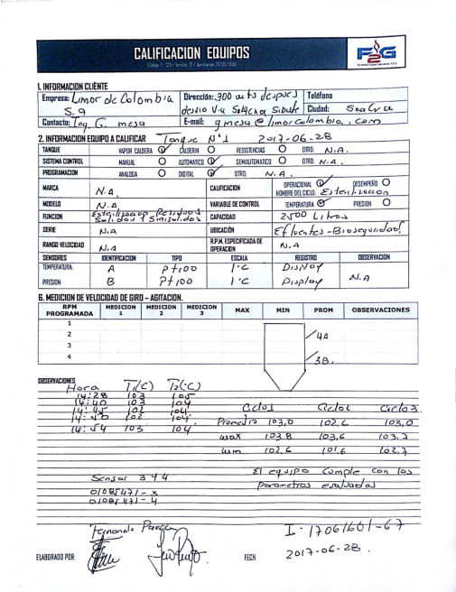

**ANEXO 3. CERTIFICADOS DE CALIBRACIÓN DE LOS SENSORES DE MEDICIÓN.**

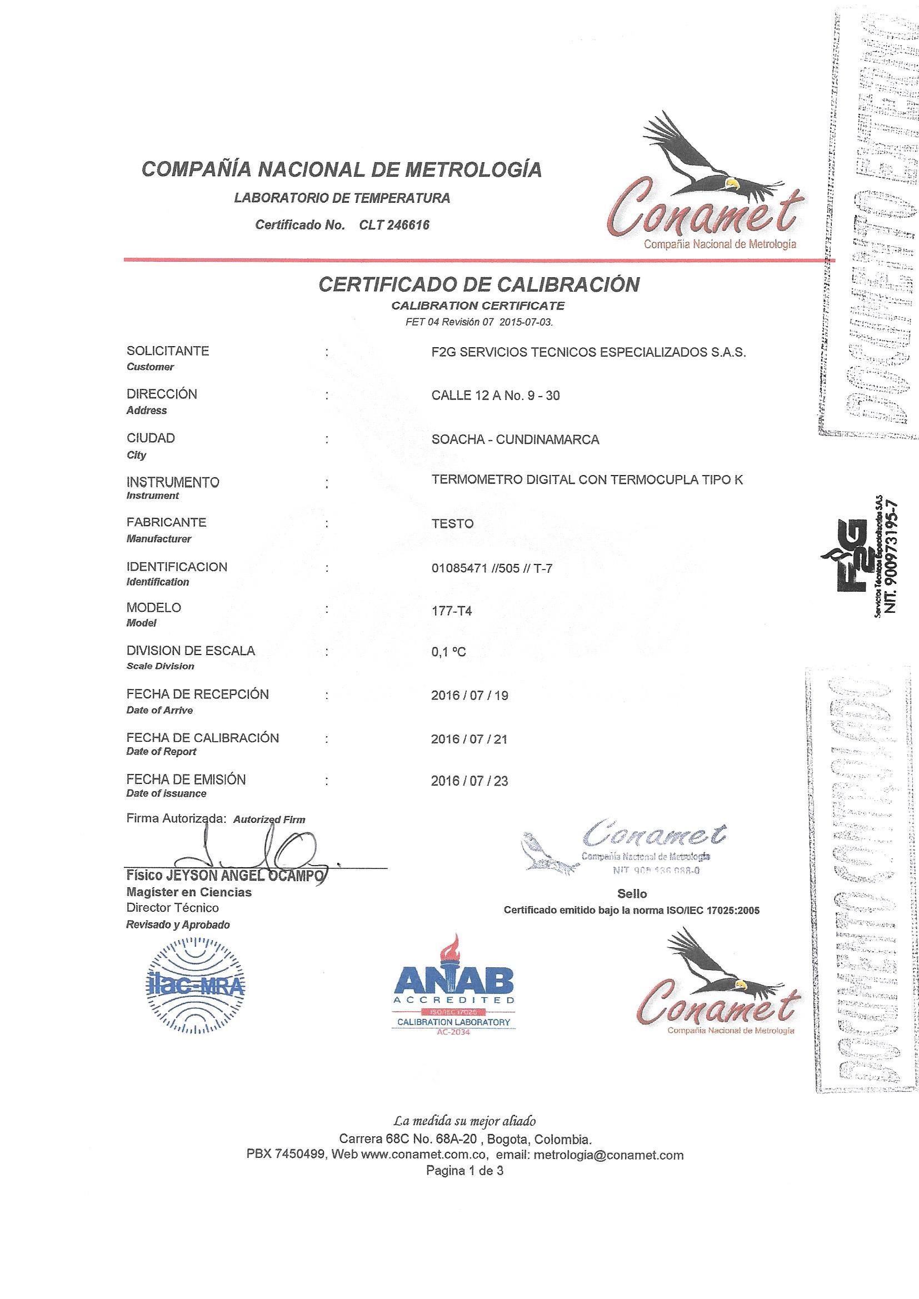

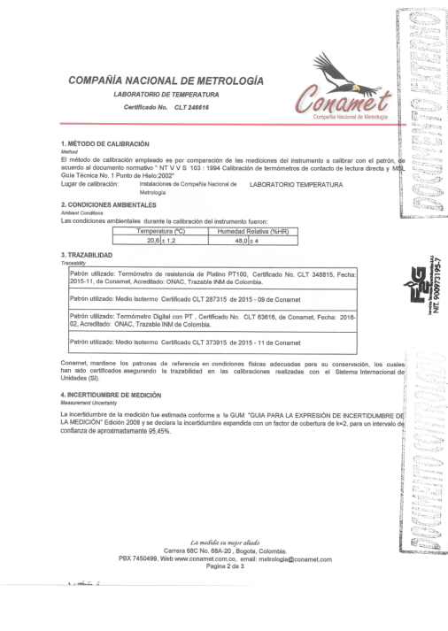

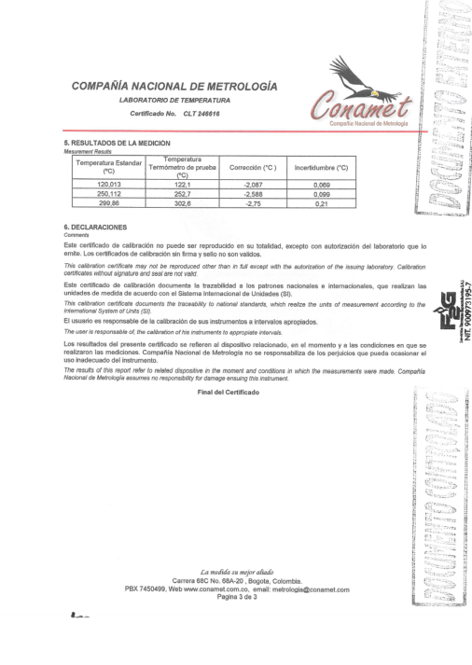

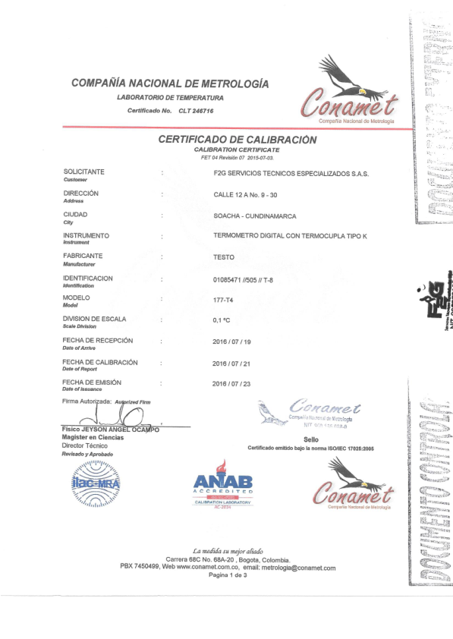

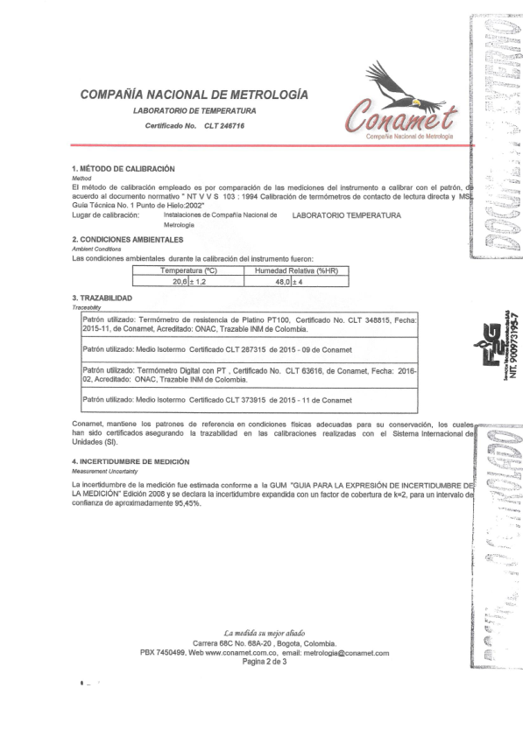

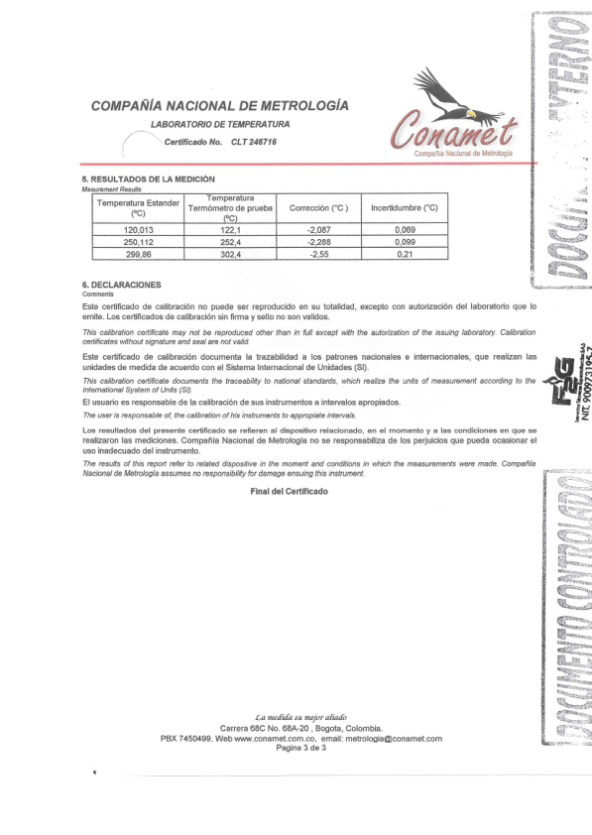

**ANEXO 4. COMPETENCIAS EJECUTOR DEL SERVICIO DE CALIFICACIÓN**

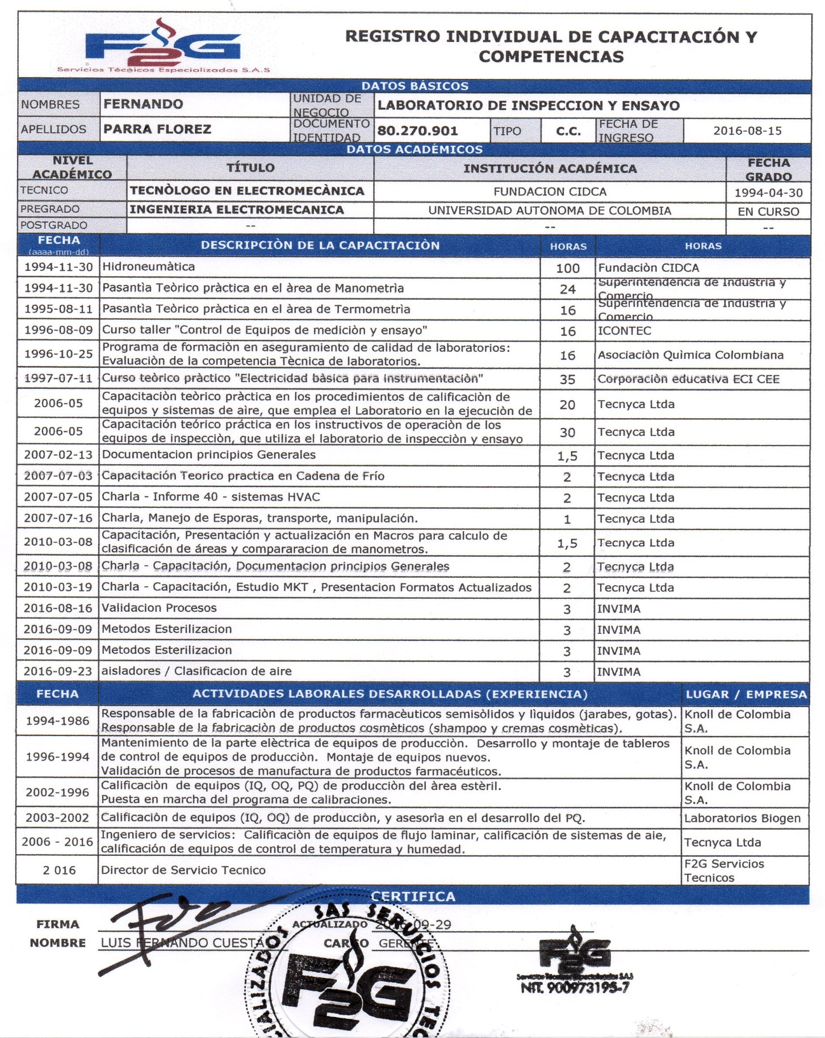

|  |  |  |  |
| --- | --- | --- | --- |
| **Acontecimiento** | **Responsable** | **Fecha** | **Verificación** |
|  |  |  |  |
|  |  |  |  |
|  |  |  |  |
|  |  |  |  |
|  |  |  |  |
|  |  |  |  |

**Etiqueta Calificación**